[北京全路通信信号研究设计院Energies论文被撤稿，未经授权数据与内容重叠惹祸](https://mp.weixin.qq.com/s?__biz=MzIxMDEwNDU1OA==&mid=2647883262&idx=3&sn=68c6c574f3fec5a1bf70076dd56afc08)

原创sleuth[Pubpeer](javascript:void(0);)2025-04-29 23:24:37新加坡

 **提示**：**欢迎点击上方「Pubpeer」↑关注我们！**

编者按

**最新、最快、最真实的科研匿名评价论文报道；关注高校院所科研生态，欢迎提供新闻线索。联系邮箱：Pubpeer@qq.com**



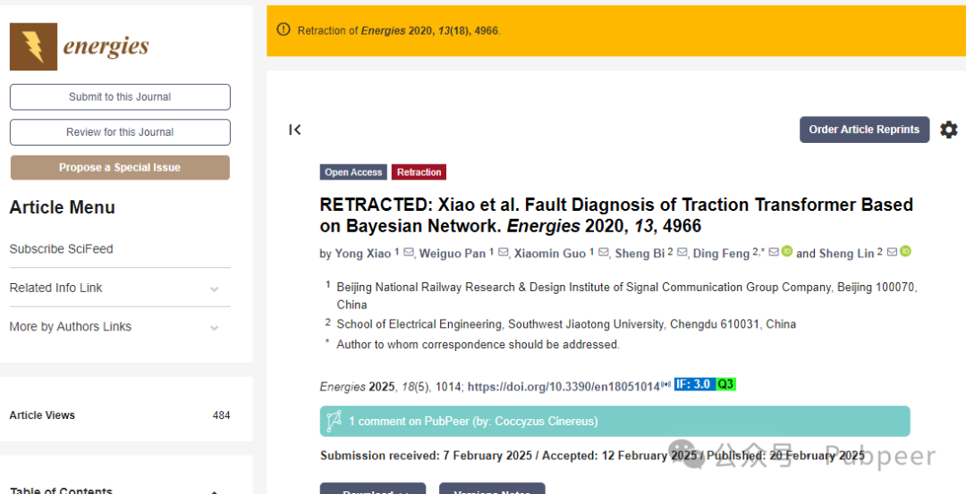

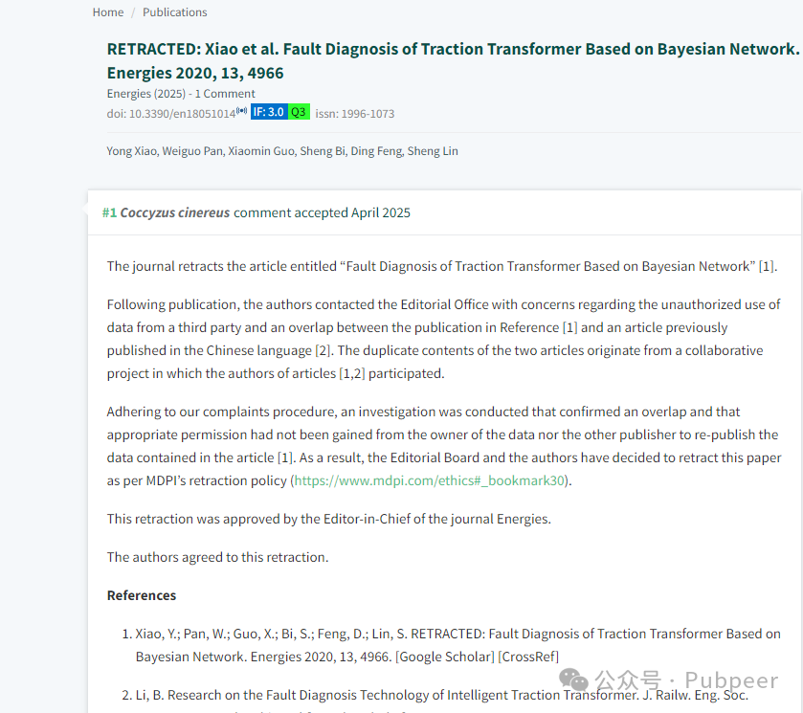

近日，由北京全路通信信号研究设计院集团有限公司的 Yong Xiao、Weiguo Pan、Xiaomin Guo 以及西南交通大学电气工程学院的 Sheng Bi、Ding Feng、Sheng Lin 共同完成的研究成果《基于贝叶斯网络的牵引变压器故障诊断》引发关注。该研究成果最初发表于 MDPI 旗下的《Energies》杂志，发表时间为 2020 年，当时在相关领域引起了一定反响。

然而，2025 年 2 月 20 日，这篇文章却被杂志撤稿。原来，文章发表后，作者主动联系期刊编辑部，指出该文章存在未经授权使用第三方数据的问题，并且与此前一篇中文文章存在内容重叠情况。经调查发现，两篇文章的重复内容源于作者参与的一个合作项目。但在发表时，既未获得数据所有者的许可，也未征得其他出版商的同意。

依据 MDPI 的撤稿政策，经期刊主编批准，编辑委员会与作者共同决定撤回这篇论文。目前，该文章已被标注 “RETRACTED” 水印，虽然仍可在期刊网站查阅，但已不建议引用。此次撤稿事件也为科研人员敲响警钟，提醒大家在学术研究和发表过程中，一定要严格遵守学术规范和版权规定，确保研究的真实性和合法性。

https://www.mdpi.com/1996-1073/18/5/1014

来源：公众号pubpeer原创，文章涉及作者姓名都为音译名字；转载贴子请注明出处，若没注明pubpeer公众号出处，构成侵权。





声明：转载此文是出于传递更多信息之目的。若有来源标注错误或侵犯了您的合法权益，请作者持权属证明与本网联系，我们将及时更正、删除，谢谢

**Pubpeer，专注科研工作者。关注请长按上方二维码。投稿、合作、转载授权事宜请联系本号，回复2025，微信ID：BikElisabeth  或邮箱：Pubpeer@qq.com**